包装订单交付业务逻辑
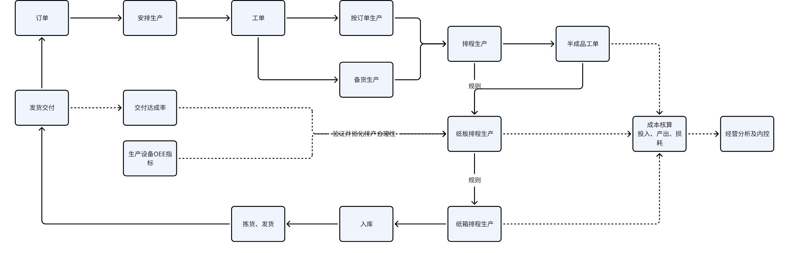

胜地客户订单交付

1. 项目目标
- 根据客户订单交付要求、备库计划，结合库存情况、在产情况，每天下午四点，生成3天生产计划，即3天的工单，列入到3天内应该生产的客户产品。
- 对第1天的应该生产的工单
- 对第1天的工单进行合理排程。
- 根据订单交付日期，在发货当日生成客户发货产品拣货单。

2. 方案前提条件
1、订单进入系统，实现在线化。
2、进行排产、发货时，第一步先假设原辅料库存充足，以后再考虑原料供应的问题。
3、排程时不考虑人员是否充足，只考虑工序组的产能。

3. 主数据优化
- 产品：交货策略（按订单交付、备库交付(无订单)、按订单备库）、工艺属性（标准、非标）、瓶颈设备、颜色（明确颜色色数、特殊颜色分类）、备货周期（备货交付的设置，按周设置数值）、是否纸板线喷码、印版模板档案优化
- 客户：客户等级（A、B、C）
- 订单：订单规模（大单、小单、散单）、紧急度（和交期关联）、交货仓位
- 工序：设置工序组
- 工序组：纸板2.5线、纸板1.6线、联动线（直接出产品）、水印印刷模切工序组、其他印刷工序组、胶印印刷工序组、裱胶贴彩、装订粘箱打件
关键工序组对应的工序及机台：在ERP中建立工序组与工序及机台的对应关系
1）联动线：
对应工序：水印印刷、开槽、模切、粘箱、打件
对应机台：鼎龙联动线
2）水印印刷模切工序组：
对应工序：水印印刷、开槽、模切
对应机台：鼎龙924、科盛隆2643、科盛隆1628、鼎龙1636
3）其他印刷工序组：
对应工序：水印印刷
对应机台：鼎龙1632、永利奇1628
4）胶印印刷工序组:
对应工序：胶印印刷、上光
对应机台：罗兰800胶印机
设备产能通过智能体对设备历史数据分析推理得出。
- 设备：效率（高、中、低）、是否联动线、印刷机（有色数、最大生产规格（长宽）、最小生产规格（长宽）的限制）、影响工序组
- 材质分类标准：改成对的
- 产品工艺路线
1）普通水印箱路径：纸板、水印印刷+模切、装订+打件
2）胶印或单贴彩箱路径：纸板、胶印印刷、裱胶/贴彩（结合工序）、模切、装订+打件
3）贴彩+水印箱路径：纸板、水印印刷、胶印印刷（外协）、裱胶/贴彩（结合工序）、模切、装订+打件
4）空白箱：纸板、开槽、装订/粘箱+打件

4. 订单承接
订单进系统的方式:
1、海信类客户：工作台承载计划整合，对接晨龙生成订单，到货计划在工作台承载。
2、胜地汽车：客户有SRM系统，动态显示未交付的计划。通过手动下载到货计划导入。
3、其他客户：计划员接到计划邮件后，手动在晨龙录入订单。
急单的定义：当天接的计划，当天或者次日就要发货的订单。

5. 生产工单类型及生产计划策略
规则要求：期初指定，后期智能体动态给出建议，人工审核确认。
产品的生产工单类型不能有交叉。
套件订单需要拆解成多个最底层子件工单，需要参考BOM（套件和子子件有配数）。
1、备库策略：直接生成工单、考虑库存
条件：产品档案中是‘备库交付’、客户等级是‘A’
对订单要求：订单只用于发货，备货时可以无订单。
特点：订单随机、有持续需求、或者是和客户对备库有约定，这个客户是A级客户，对交付有刚性要求。例如：胜地的垫板、海信的激光等的产品。
规则：
1）根据产品档案的‘备货周期’，周均发货量，计算备货的量（备货量=‘备货周期’*周均发货量）。
2）备货的触发条件：库存量<n周均发货量，（参考周最大发货量）
3）以上规则，根据产品情况可调整参数，调整时要有依据，且经过审批。
2、按单生产和按单合并：订单转工单、不考虑库存（需要校验是否有库存）
条件：产品档案中是‘按订单交付’、客户等级是‘B、C’
对订单要求：订单既用于备货也用于发货，订单需要进系统。
特点：订单的交期和数量是确定的，而且必须交付的，订单需求不稳定的客户，客户等级是‘B、C’
规则：
1）排除备货策略的产品订单。
2）5天内需要发货的未转订单，进行转工单，进入工单池。
3）订单量<订单最小可生产量(暂定300)，将周期拉长，订单进行合并，并标识工单类型是合并的。
4）同时记录是哪个订单，已经转工单的订单不需要进入工单池。
3、按单备库：直接生成工单、考虑库存、在产量
条件：产品档案中是‘按订单备库’、客户等级是‘A’
对订单要求：订单既用于备货也用于发货，订单需要进系统。其中，海信是到货计划，其他客户是订单计划。
特点：订单的交期和数量会变的，客户有备库要求的。
规则：
1）排除备货策略、按单生产的产品订单。
2）海信整机对象的计划过期的周计划不取，取当前日及后面的计划。
3）根据最近4天的订单计划/到货计划（海信），计算最小备货量。
4）根据最近9天的订单计划/到货计划（海信），计算最大备货量。
5）备货的触发条件：库存量+在产量<最小备货量，可以拉长周期，最多不超过最大备货量。

6. 主逻辑

step1:确定3天的生产工单池
目标：满足交付前提下的合理生产计划。
规则：
1）产品的生产工单类型没有交叉。根据工单生产类型，形成近3天的生产计划池，不需要调用接口转工单。
2）生产计划考虑了：交期、库存、在产量、客户重要程度；不考虑产能。

step2:确定第1天的生产工单
目标：满足交付的前提下的规模优化和效率最高。将产品分配给工序组。
规则：
1）当日交付和次日交付的工单，打上标识，必须干完，优先级高。
2）和产能对比：
A、产能<工单量：增加工序组工时、减少拼单合并的订单，调用接口，形成工单。
B、产能>工单量：加入昨日未完工工单（刨除急单、当日、次日交付的）
2-1）和产能对比：
A、产能<工单量：不进行新工单生成。
B、产能>工单量：大小单需要搭配、‘按订单交付’的优先级高于‘备库交付’的优先级，排满产能，可以略超，调用接口，形成工单。

step3:工单排程
目标：根据第1天的生产工单，进行合理排程，提升产能。
执行顺序：
1）纸板线工序组排程
规则：按照纸板线的排程规则排程。
2）印刷工序组排程:水印印刷和胶印印刷排程是并列的
A、水印印刷工序组排程:纸板线顺序、色数、印版、模板
规则：基本按照纸板线的顺序，考虑色数、印版、模板，按照水印印刷排程的规则排程。排程要考虑产品工艺与印刷机的适配性，印刷机生产时对色数、模切工艺、最大生产尺寸、最小生产尺寸有限制。
1.联动线排程：优先排，产品档案里面，使用设备是联动线的产品。
2.印刷模切排程：除了联动线之外的，产品档案里面有印刷和模切工序的，优先排印刷和模切机。
3.其他印刷排程：以上两个之外的水印印刷产品。
B、胶印印刷工序组排程：纸板线顺序、色数、印版、模板
规则：基本按照纸板线的顺序，考虑色数、色别、印版、模板，按照胶印印刷排程的规则排程。
胶印印刷分为自产和外协生产，自产只有一台设备，罗兰800印刷机。外协生产需要在ERP做工序外发单，外协生产后再做工序外发入库。

7. 工单排程
输入条件：
1）排班信息（按多长时间排程）：工序组的工作时长
2）产线、设备信息：哪个产线或者是设备故障、检修、影响哪个工序组

7.1 通用规则
工单排程的规则：客户要求+产能
1）‘按订单交付’的优先级高于‘备库交付’的优先级，在不影响交付的情况下考虑多订单合并生产。
2）效率高的机台优先排程、联动线优先排程。
3）真实机台优先级高于虚拟机台（手工）
4）按客户重要程度高的优先排程。
5）大批量整单＞小批量零散单
6）瓦楞纸板排程必须早于后道全部工序开工时间，前工序未完工，后工序不能投料生产
7）纸板线插单时全链路重新拆解纸板计划 + 重排四道工序计划，受影响普通订单顺延并预警交期
8）瓦楞纸板线产能不足→后道工序同步顺延
9）后道工序故障停机，工单转移至备用机，若无备用机则降低瓦线排产优先级
10）纸箱生产参照工艺路线，有工序的前后顺序，前道工序没生产后道工序不排程

7.2 纸板线排程规则
影响因素：交期、工单数、材质、原纸库存、小单整合代料、楞别、车速
1、纸板排程规则：
1）交期因素，考虑后道工序加工时间
2）同一克重、同一层数（3/5/7 层）、同一楞型（A/B/C/AB/BE）集中连续生产
参考产品资料中最优的用料规格，参考原纸库存量，给出一版建议排程，人工确认微调结果
3）从宽幅到窄幅顺排，减少压线、切边调试
4）数量较少的订单考虑合并代料生产
5）幅宽原纸库存不足的情况，代料优先级>幅宽调整优先级，大幅宽生产效率高
6）大单长线保产能，小单碎片填空档
7）紧急插单尽量不打断生产节奏，优先考虑就现在生产的幅宽进行插单，若由小幅宽切换大幅宽，需要清理复合机残胶，耗费时间较长。
2、2.5线和1.6米线工单分配规则：
1）只有1.6米线能生产的工单：
楞型含E瓦的工单
使用预印辊的工单
纸板生产时需要喷码的工单
2）其他工单优先2.5线主力生产，2.5线生产负载排满的时候再给1.6线排产
3）单瓦5线生产的工单:
二层纸板单面的工单

7.3 工序组生产排程规则

7.3.1 水印印刷模切工序组排程
水印印刷+模切工序排程规则：
1）待加工纸板已完工入库才可排入水印印刷+模切计划，缺板时计划顺延
2）同一印刷版面、同色数（1 色 / 2 色 / 3 色）订单合并连续上机，减少拆版、洗墨、调试机时间
3）相近纸箱外径尺寸集中排布，减少模切刀模更换频次
4）急单优先占用高速水印机，小批量杂单使用低速小机台
5）印刷机有色数、最大生产规格（长宽）、最小生产规格（长宽）的限制
鼎龙920、（900*2000）4色，924（900*2400）只能做3色，2643（最大规格4.3*2.6，还有个最小规格）4色，1628（1.6*2.8）1色
6）满足最小规则的情况下可以向下兼容
7）功能上有的设备只能印，1632、永利奇1628开不了槽。其他的既能印也能模
8）只印不模的产品也走印刷机模切

7.3.2 胶印印刷+上光+上UV工序组排程
排程规则：
1）胶印印刷工序生产对象分为胶印彩面和海报彩面，是前置工序，需要提前生产
2）胶印彩面一般自产，海报彩面由外协加工生产，生成工单后需要及时做外发单
3）有胶印印刷入库后才能进行上UV工序生产
4）包装胶印印刷设备只有一台，罗兰800，胶印啤酒、同德客户的产品
5）胶印的油墨需要根据客户要求的效果进行调整，有的通用，有的专用
6）产品颜色档案，要明确颜色色数、特殊颜色分类（深蓝、浅蓝），要重新整合定义
7）同色序、同专色油墨订单连续生产，减少墨斗清洗

8. 订单发货
自动拣货单：
按客户通知交货客户：（到货计划）：到货计划（交期、数量、计划仓库）、需求数、库存数、在产数
按订单发货客户：订单（交期、数量、交货仓位）、需求数、库存数、在产数、送货顺序
输出结果：
根据客户交期、交货仓位、需求数量、现存量、在产数提供拣货清单，仓储参照拣货

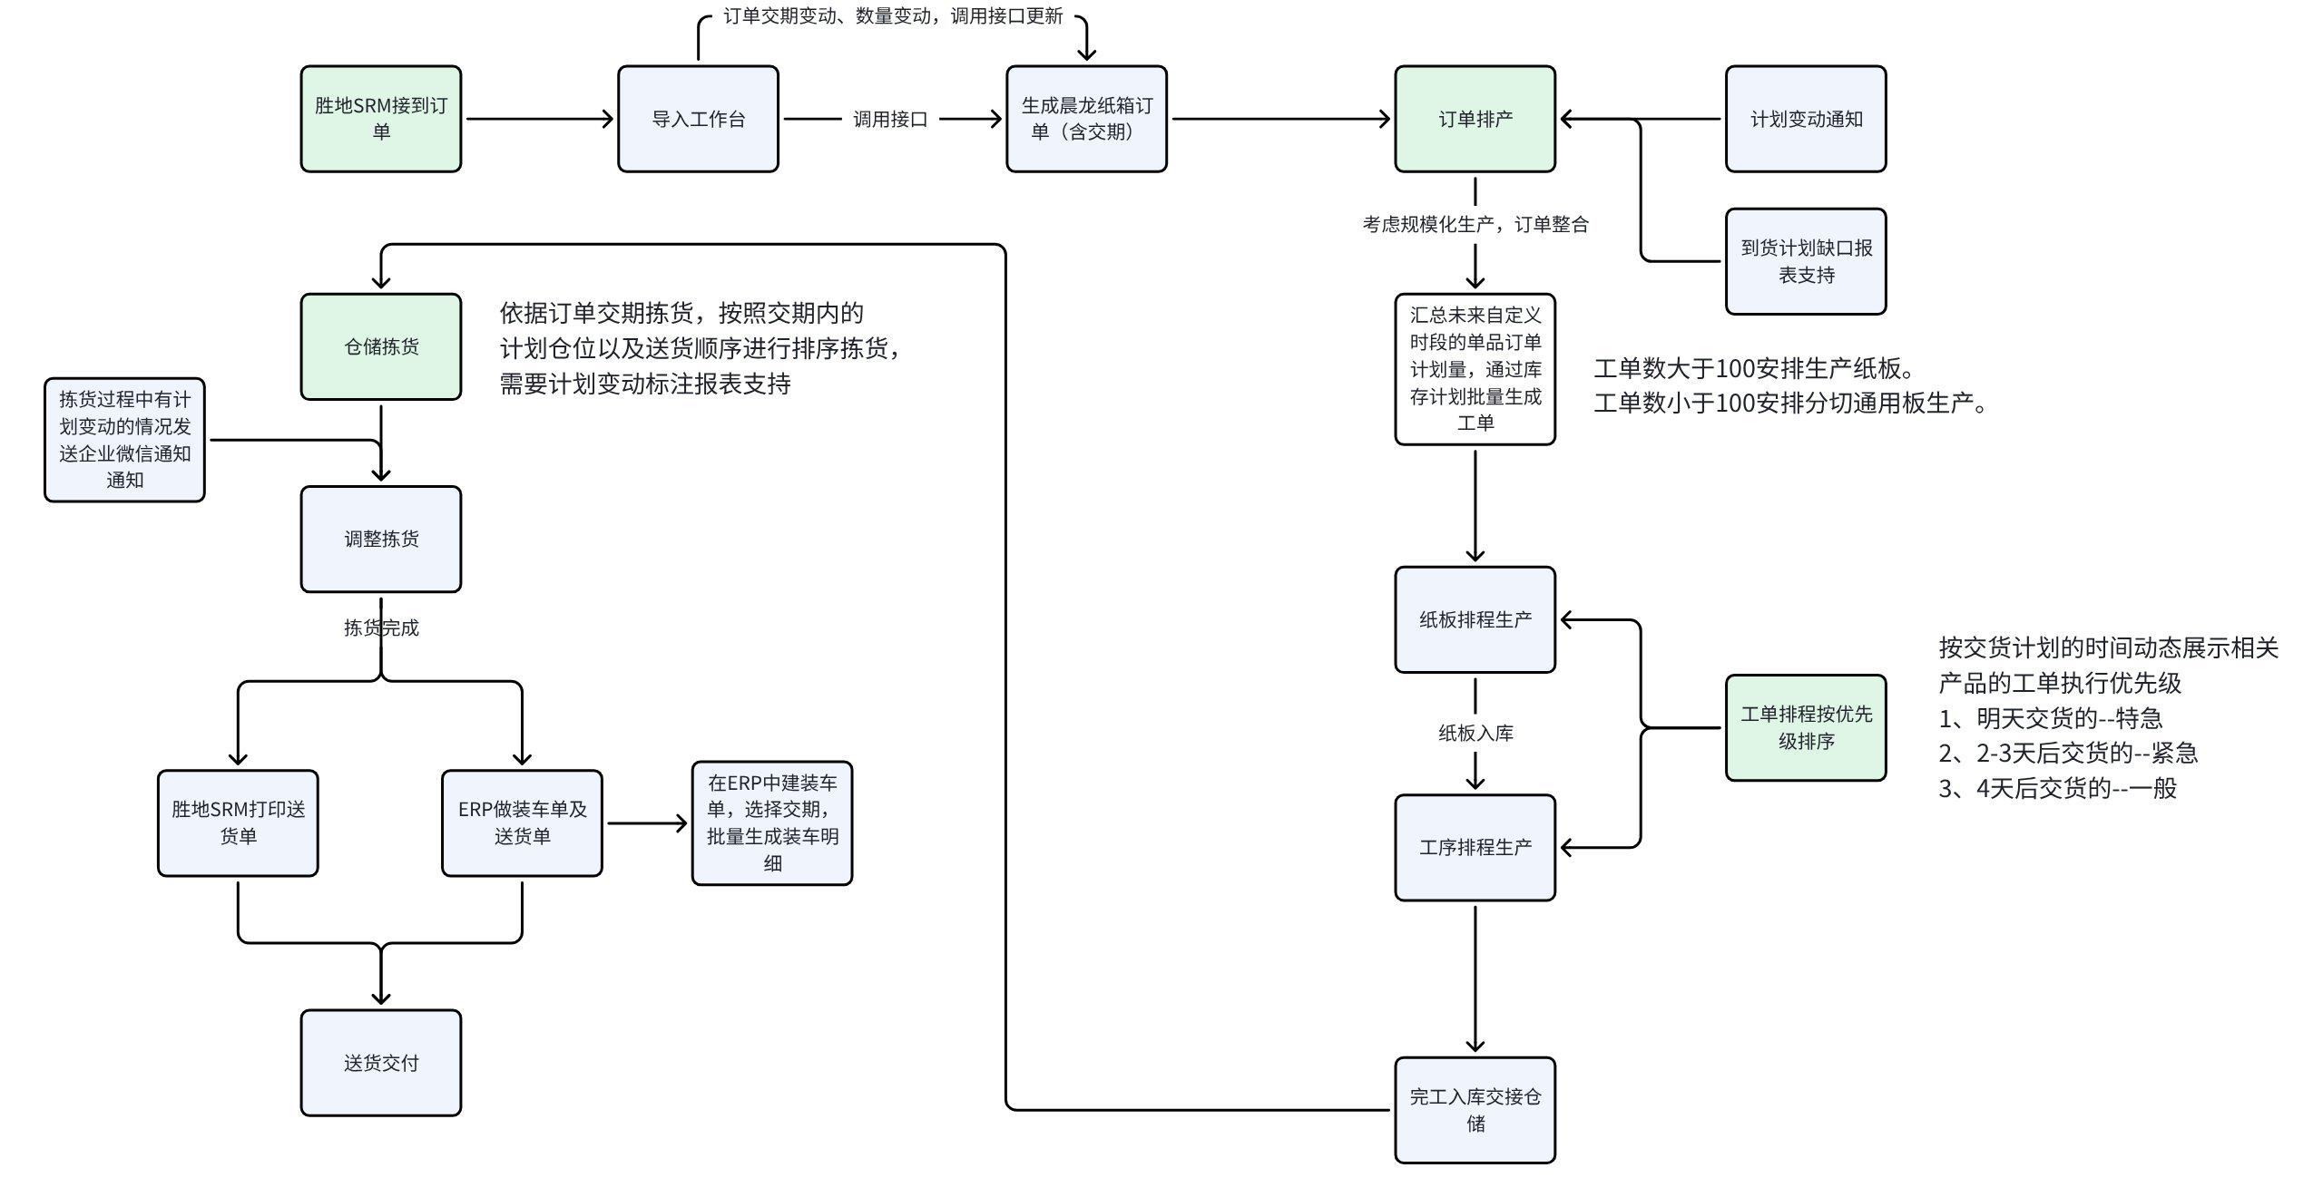

Grit’s Comments:

一、 需求描述中需要调整的“逻辑漏洞”
1. 计划生成（Step 1）与产能对比（Step 2）的逻辑脱节
- 原有规则：Step 1 确定 3 天生产计划池时不考虑产能；Step 2 确定第 1 天工单时，若“产能 < 工单量”，则“减少拼单合并的订单”。
- 逻辑漏洞：如果 Step 1 完全不考虑产能，直接生成 3 天静态计划池，那么在 Step 2 发现第 1 天产能不足时，系统只能被动地“减少拼单”。然而，合理的逻辑应该是动态拉动——如果第 1 天某台设备（如联动线）产能严重不足，系统应当自动将部分不紧急的工单推迟至第 2、3 天；反之，若第 1 天产能富余，系统应主动从第 2、3 天拉取**工艺特征相近（如同材质、同宽幅）**的工单进行前置拼单。静态计划池与动态产能校验割裂，会导致产能利用率无法全局最大化。
2. ATO（按单备库）最大/最小安全库存的“时间视窗盲区”
- 原有规则：根据最近 4 天的计划计算最小备货量，根据最近 9 天的计划计算最大备货量。
- 逻辑漏洞：包装行业需求波动极大（客户计划经常变动）。如果仅以固定历史天数（如最近 4/9 天）计算最大/最小备货量，属于后向观测（Reactive）。当未来第 5 到第 9 天有大客户的超级大单（波峰需求）即将来临，而当前 4 天需求很小，系统计算出的最小备货量就会偏低，导致波峰来临时发生物料踩踏与大面积缺料。计算备货量必须与未来的滚动需求预测时序对齐（前向观测）。
3. 套件拆解工单后，缺乏“齐套交付约束”
- 原有规则：套件订单拆解为底层子件工单（如纸箱主体、内置格挡、防潮塑料袋等）。
- 逻辑漏洞：套件拆解为子件后，这些子件会进入不同的工序组（如纸箱走印刷模切线，格挡走普通分切机）。由于各设备的负载和排产规则不同，如果缺乏**“齐套约束控制”**，很可能出现“格挡在第 1 天就全部做完堆在仓库，而纸箱主体因为设备故障延迟到第 5 天才做完”的尴尬局面。这会导致在制品的无效堆积，严重消耗仓库带宽。
4. 前后道工序耦合只作了静态排程，缺乏“时移阻尼（Lead-time Damping）”
- 原有规则：瓦楞纸板排程必须早于后道工序，前工序未完工，后工序不排程。
- 逻辑漏洞：这是定性的静态规则。在物理现场，瓦楞纸板刚生产出来时温度高、水分大，不能立刻上机进行水印印刷或胶印，必须经历物理冷却与干燥时间（通常为 4-12 小时），且纸板从瓦线到后道工序有物流转运时间。排程时如果仅要求“早于”，很容易排入“纸板线 10:00 完工，印刷线 10:05 开工”的开环计划，导致后道工序频繁“停工待料”。
5. 急单与插单规则缺乏“刚性执行保护边界（冻结区）”
- 原有规则：急单（当天接当天发）打上标识，必须干完；纸板线插单时全链路重新拆解。
- 逻辑漏洞：在包装行业，如果一号位和销售无节制地强行插入急单，且要求“必须干完”，会导致正在连续生产的“大幅宽、同材质”大单被迫中断。为了插单，机器需要频繁调整宽幅、清洗墨斗、更换印版。这在物理上会产生巨大的换线摩擦损耗，不仅导致产能断崖式下跌，还会让原本按时交付的普通订单产生连锁延误。

二、 推荐的整体优化业务与算法逻辑方案
为了解决上述缺陷，建议将排产与交付逻辑重构为以下四个核心逻辑机制：
方案 A：时空数轴消纳与动态拼单机制（优化 Step 1 & 2）
- 时序水位消纳：
  - 将所有订单需求（MTO、ATO、MTS）统一铺在时空轴上。
  - 第一步：使用“可用库存 + 在产工单”按照优先级从高到低进行水位抵扣。
  - 第二步：对于 MTS（备库），结合未来滚动周期内的需求总量，动态计算安全库存红线，一旦水位触底，在触发点自动生成补货需求；对于 MTO（按单），消纳后计算出未满足的净需求。
- Due Date Buffer（交期滑窗）动态聚类：
  - 针对小于最小起产量的订单，设定一个“最大容忍延迟交期”（如交期前置/后延 2 天）。
  - 系统在此滑窗内，寻找材质、楞型、宽幅完全一致的工单进行自动聚类合并，形成“合并工单”，标识为同一批次，从而在不影响交付的前提下，通过牺牲微小交期换取极大的拼单效率。
方案 B：前向滚动窗口的最大最小备货算法（优化按单备库）
- 引入前向时域窗口：
  - 最小/最大备货量不依赖“历史天数”，而是根据**“未来 T_1 天内的订单预测量之和”与“未来 T_2 天内的最大波动系数”**进行计算。
  - 例如：最小备货量 = 未来 4 天的日均订单量 \times 客户安全提前期阻尼；最大备货量 = 未来 9 天的日均订单量 \times 产能波动上限系数。以此保证当未来有大单时，系统在 4 天前就能够“感知”并提前开始拉动备料。
方案 C：基于有向无环图（DAG）的级联时移与齐套排程（优化工单排程）
- 引入工序间物理时移阻尼：
一、 核心排产约束公式
对于存在先后顺序的前后两道工序（例如前道工序是“纸板线生产”，后道工序是“水印印刷”）：
后道工序的计划开工时间 >= 前道工序的实际完工时间 + 转移延迟常数
用字母符号表达为： t_j >= t_i + D_ij
其中：
  - t_j：后道工序 j 的计划开工时间。
  - t_i：前道工序 i 的实际完工时间。
  - D_ij：从工序 i 到工序 j 的转移延迟常数（包含物流转运时间、纸板冷却降温时间、油墨干燥时间等）。
二、 多前置工序联合制约公式（齐套控制）
当某道工序需要多个前道工序的半成品都到齐后才能开工时（例如：裱胶贴彩箱，既需要“瓦楞纸板完工”，又需要“胶印彩面完工”）：
后道工序最早开工时间 = Max( 所有前道工序完工时间 + 各自的转移延迟 )
用字母符号表达为： t_j >= Max( t_1 + D_1j, t_2 + D_2j, ... )
- 业务实例：
  - 工序 1（纸板生产）：完工时间 t_1 = 10点，冷却延迟 D_1j = 4小时。因此，纸板就绪时间为 10 + 4 = 14点。
  - 工序 2（胶印彩面）：完工时间 t_2 = 15点，转运延迟 D_2j = 1小时。因此，彩面就绪时间为 15 + 1 = 16点。
  - 工序 3（裱胶模切）：由于必须两样料都到齐，它的开工时间必须取最大值，即： t_3 >= Max(14点, 16点) = 16点。

三、 转移延迟 D_ij 包含的真实物理过程
物理降温与散热阻尼：刚出来的瓦楞纸板水分大、温度高。必须在干燥区静置散热（通常为 4 到 12 小时），否则印刷时纸板会被印辊压塌或导致油墨开裂。
转运时间：不同车间（如纸板车间到印刷车间）之间的叉车搬运或地轨运输耗时。
外协流转周期：外协胶印彩面的发运、加工与入库待检周期。
四、 算法中的双向计算逻辑
逆向交期倒排（以交期为终点倒推）： 从客户要求发货的时间倒推，确保不会生产过早造成堵塞：
前道最晚完工时间 <= 后道最晚开工时间 - 转移延迟
公式：t_i <= t_j - D_ij
正向排程决策（以实际产能为基准顺推）：
在排程时，印刷线的最早开工时间必须锁定在 t_board + D_board_print 之后。
如果纸板线因为断纸或故障延误了 2 小时，算法会自动将后道印刷工序的最早可开工时间同步向后推移 2 小时，并在超出客户要求交期时自动发出“交期延误预警”。
多子件齐套同步（Multi-item Sync）：
  - 当套件拆解后，系统以“最终交期”为终点，反向推导各个子件（箱体、格挡）在不同工序组的最晚开工时间。
  - 如果子件 A（箱体）因为水印机过载被迫延误了 1 天，系统必须自动将子件 B（无瓶颈的格挡）的排产时间同步延后 1 天，将其原本占用的产能释放给其他更紧急的订单。
方案 D：刚性执行冻结区与受控插单机制（优化插单规则）
- 刚性执行区（Frozen Boundary）：
  - 将当前时刻起未来 12 小时（或 1 个班次）设为“刚性执行区”，在此区间内的生产顺序已被设备锁定，物料已搬运至机台。
  - 任何急单插单，绝对禁止强行进入“刚性执行区”，只能插在执行区边界之外，以保证生产线大盘的稳态。
- 插单受损度量化与影子价格判决：
  - 当有急单申请插入时，系统在沙箱内进行模拟试算。
  - 系统自动计算该急单插入后，因为设备调整（换幅宽、洗墨）带来的**“净产能损失时间”以及“受影响被推迟的普通订单列表”**。
  - 系统向管理层展示直观的代价对比：“插入此急单，将导致另外 3 个普通订单延误，并产生 2 小时设备清洗待工”。由业务决策者基于真实的物理代价进行审批，而非盲目执行“急单必须干完”。

